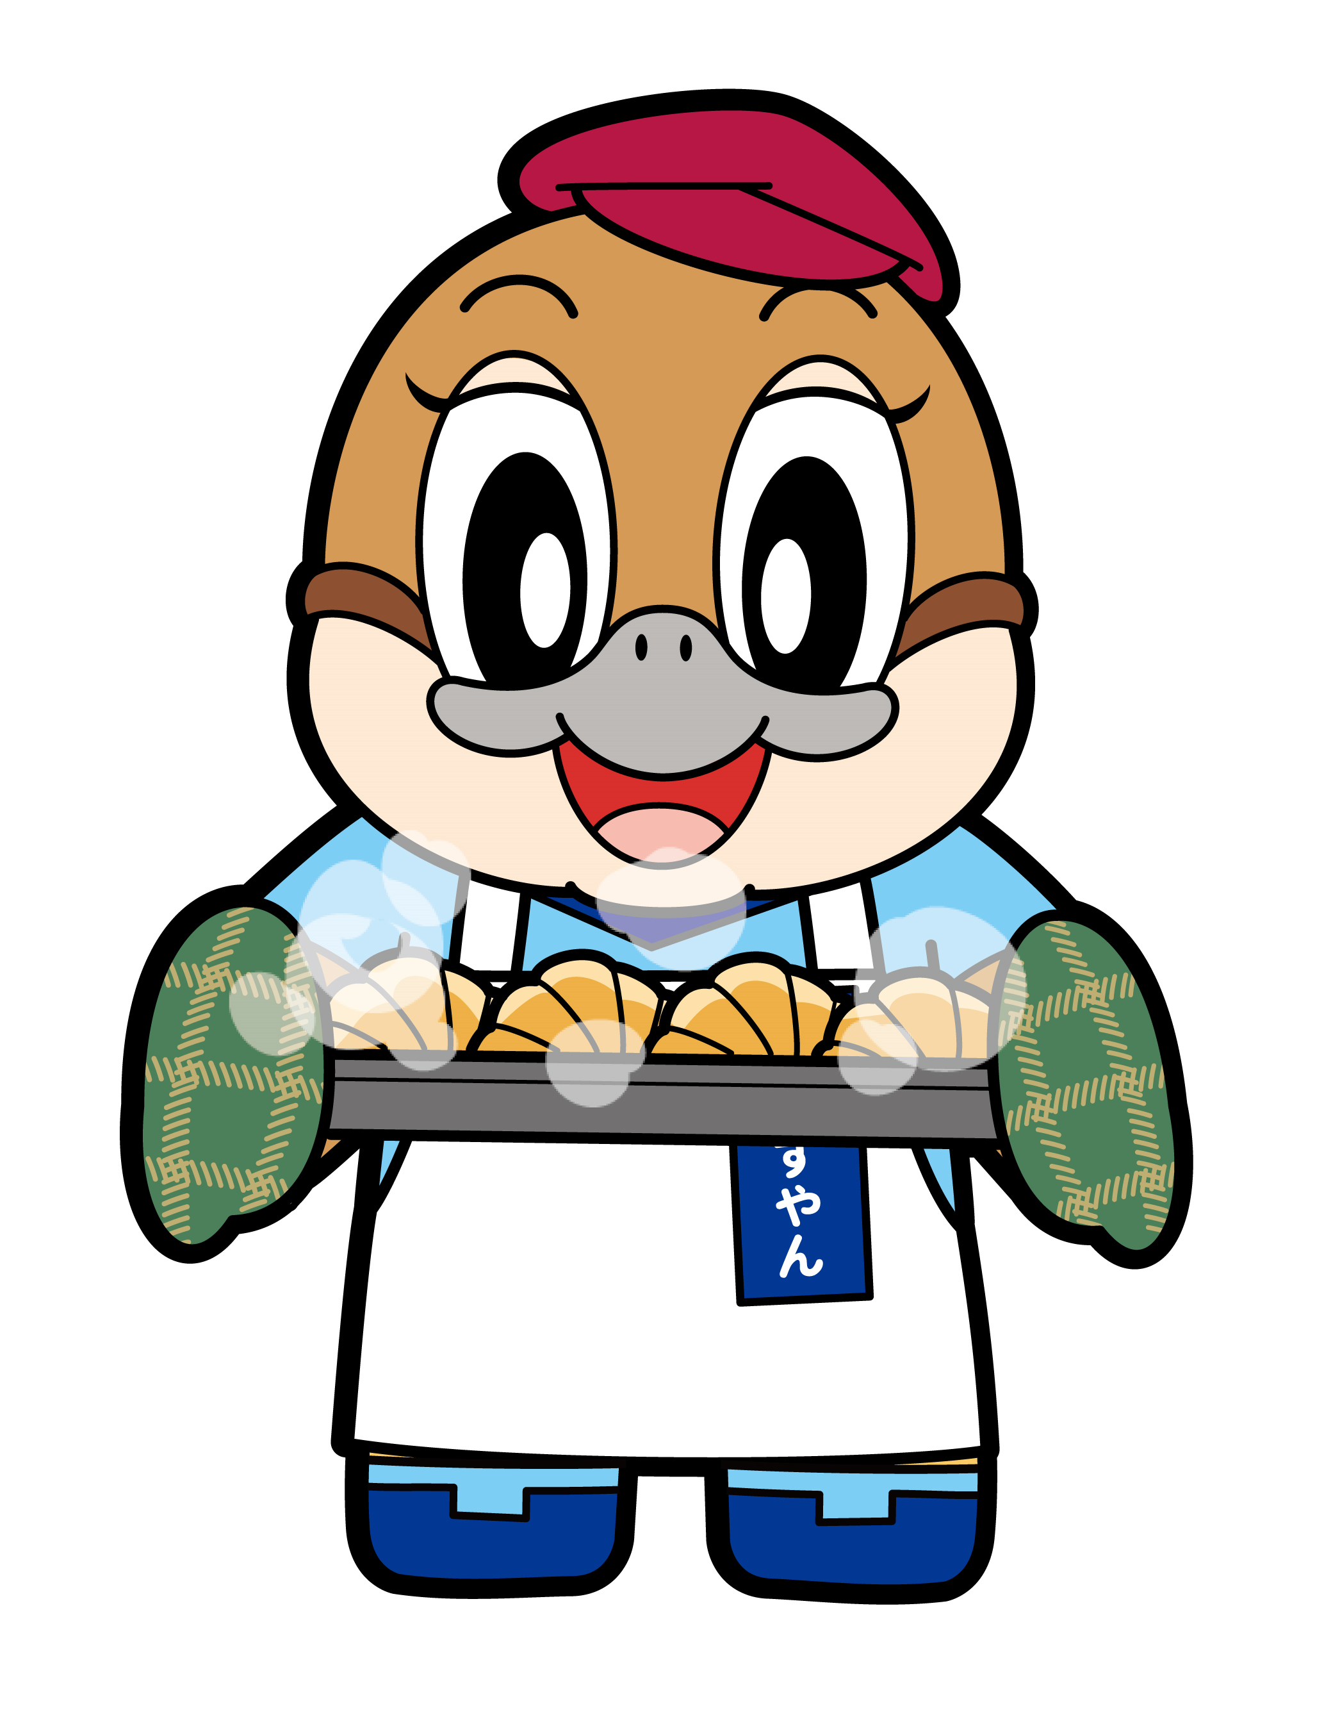©2014 大阪府もずやん
令和５年度 第１０回
大阪府東京事務所 メールマガジン

大阪府東京事務所メールマガジン読者のみなさま

年末を迎え、なんとなく気ぜわしい毎日かと思われますが、皆様お変わりないでしょうか。
寒さも厳しくなってきています。風邪などひかず、元気に年末を乗り切りましょう。

「大阪・関西万博」前売りチケット販売開始！

2025年4月13日(日曜日)から10月13日(月曜日)まで開催される「大阪・関西万博」の前売り入場チケットの販売が開始されました。開幕券や前期券、一日券の超早期購入割引など、お求めやすい価格で購入できる前売チケットのほか、夏パスや通期パスといった複数回入場できるパスなど、多くの人が来場しやすいよう、さまざまな券種が用意されています。ホームページや旅行代理店などで購入できます。購入方法などの詳細はホームページをご覧ください。

■ホームページ https://www.expo2025.or.jp/tickets-index/information/
■問い合わせ 日本国際博覧会協会総合コンタクトセンター
■電話番号 0570（200）066

南河内の旬な味覚を味わおう！第８弾

大阪府の南東部、二上山や大和葛城山、金剛山等、豊かな自然に囲まれた南河内地域は、フルーツの産地。1年を通して、四季折々おいしいフルーツが味わえます。
今回は、これからが旬の『南河内いちご』の情報とダイヤモンドトレールの情報をお届けします！

■南河内いちご
フルーツ産地である南河内地域は、多くのいちご農家さんが活動され、府内でもいちごの生産が活発なエリアです。朝採れいちごが手に入る直売所や、いちご狩りのできる農場がたくさんあるのも南河内地域の魅力の一つです。
株式会社近鉄百貨店も沿線地域の活性化をはじめ、地域の農業が抱える担い手や農地の課題に寄与しようと、今年度より農業分野に参入し、自社農場栽培のいちご「はるかすまいる」を12月より販売開始しました。
旬を迎える『南河内いちご』、ぜひ注目してみてください！
【はるかすまいる関連HP】
https://abenoharukas.d-kintetsu.co.jp/cotolab/10/202312harukasmile.html
【府内直売所等案内HP】
https://www.pref.osaka.lg.jp/ryutai/osaka_mon/osaka_ichigo.html#5
【府Instagram】
https://www.instagram.com/osk_minamikawachi_nm/

■ダイヤモンドトレール
金剛・葛城山系をつなぐ長距離自然歩道・ダイヤモンドトレール（通称ダイトレ）では、四季折々の自然を楽しむことができます。冬場のダイトレといえば、なんといっても雪景色！府内最高地点のある金剛山周辺では、辺り一面で真っ白な樹氷が見られることも。
登られる際は万全の装備で、安全に気を付けてお越しくださいね！
大阪府を含むダイヤモンドトレール活性化実行委員会では、2024年1月10日までダイトレフォトコンテストを開催中です。FacebookやInstagramから気軽に応募できますので、ぜひ皆さんの思い出を共有してください。詳細は以下のHPやSNSからご確認いただけます。
【HP】
https://www.pref.osaka.lg.jp/minamikawachinm/m_index/r_daitore.html
【Facebook】
https://www.facebook.com/％E3％83％80％E3％82％A4％E3％83％A4％E3％83％A2％E3％83％B3％E3％83％89％E3％83％88％E3％83％AC％E3％83％BC％E3％83％AB-1554510541238624
【Instagram】https://www.instagram.com/diamondo_trail/

■お取り寄せ可能な大阪産（もん）の情報
下記のお取り寄せのサイトでは、お取り寄せ可能な大阪産（もん）の情報を掲載しておりますので、ぜひご活用ください。
【お取り寄せ可能な大阪産（もん）HP】
https://www.pref.osaka.lg.jp/ryutai/osaka_mon/oosakamonotoriyose.html

【発行元】
大阪府東京事務所
tokyojimusho@sbox.pref.osaka.lg.jp
〒102-0093
東京都千代田区平河町2丁目6-3 都道府県会館７F
TEL：03-5212-9118 FAX：03-5212-9119

